M e g h í v ó

A BTSSZ „Rockenbauer Pál” Túravezetők Klubja szeretettel meghív
minden túravezetőt és túrázót
soron következő klubnapjára

2010. április 19-én hétfőn 16.30-kor

Cím: Budapest V.ker. Arany János u. 10. II. em.

1. téma: Andre Rieu holland hegedűművész
Előadó: Malomhegyi Imre

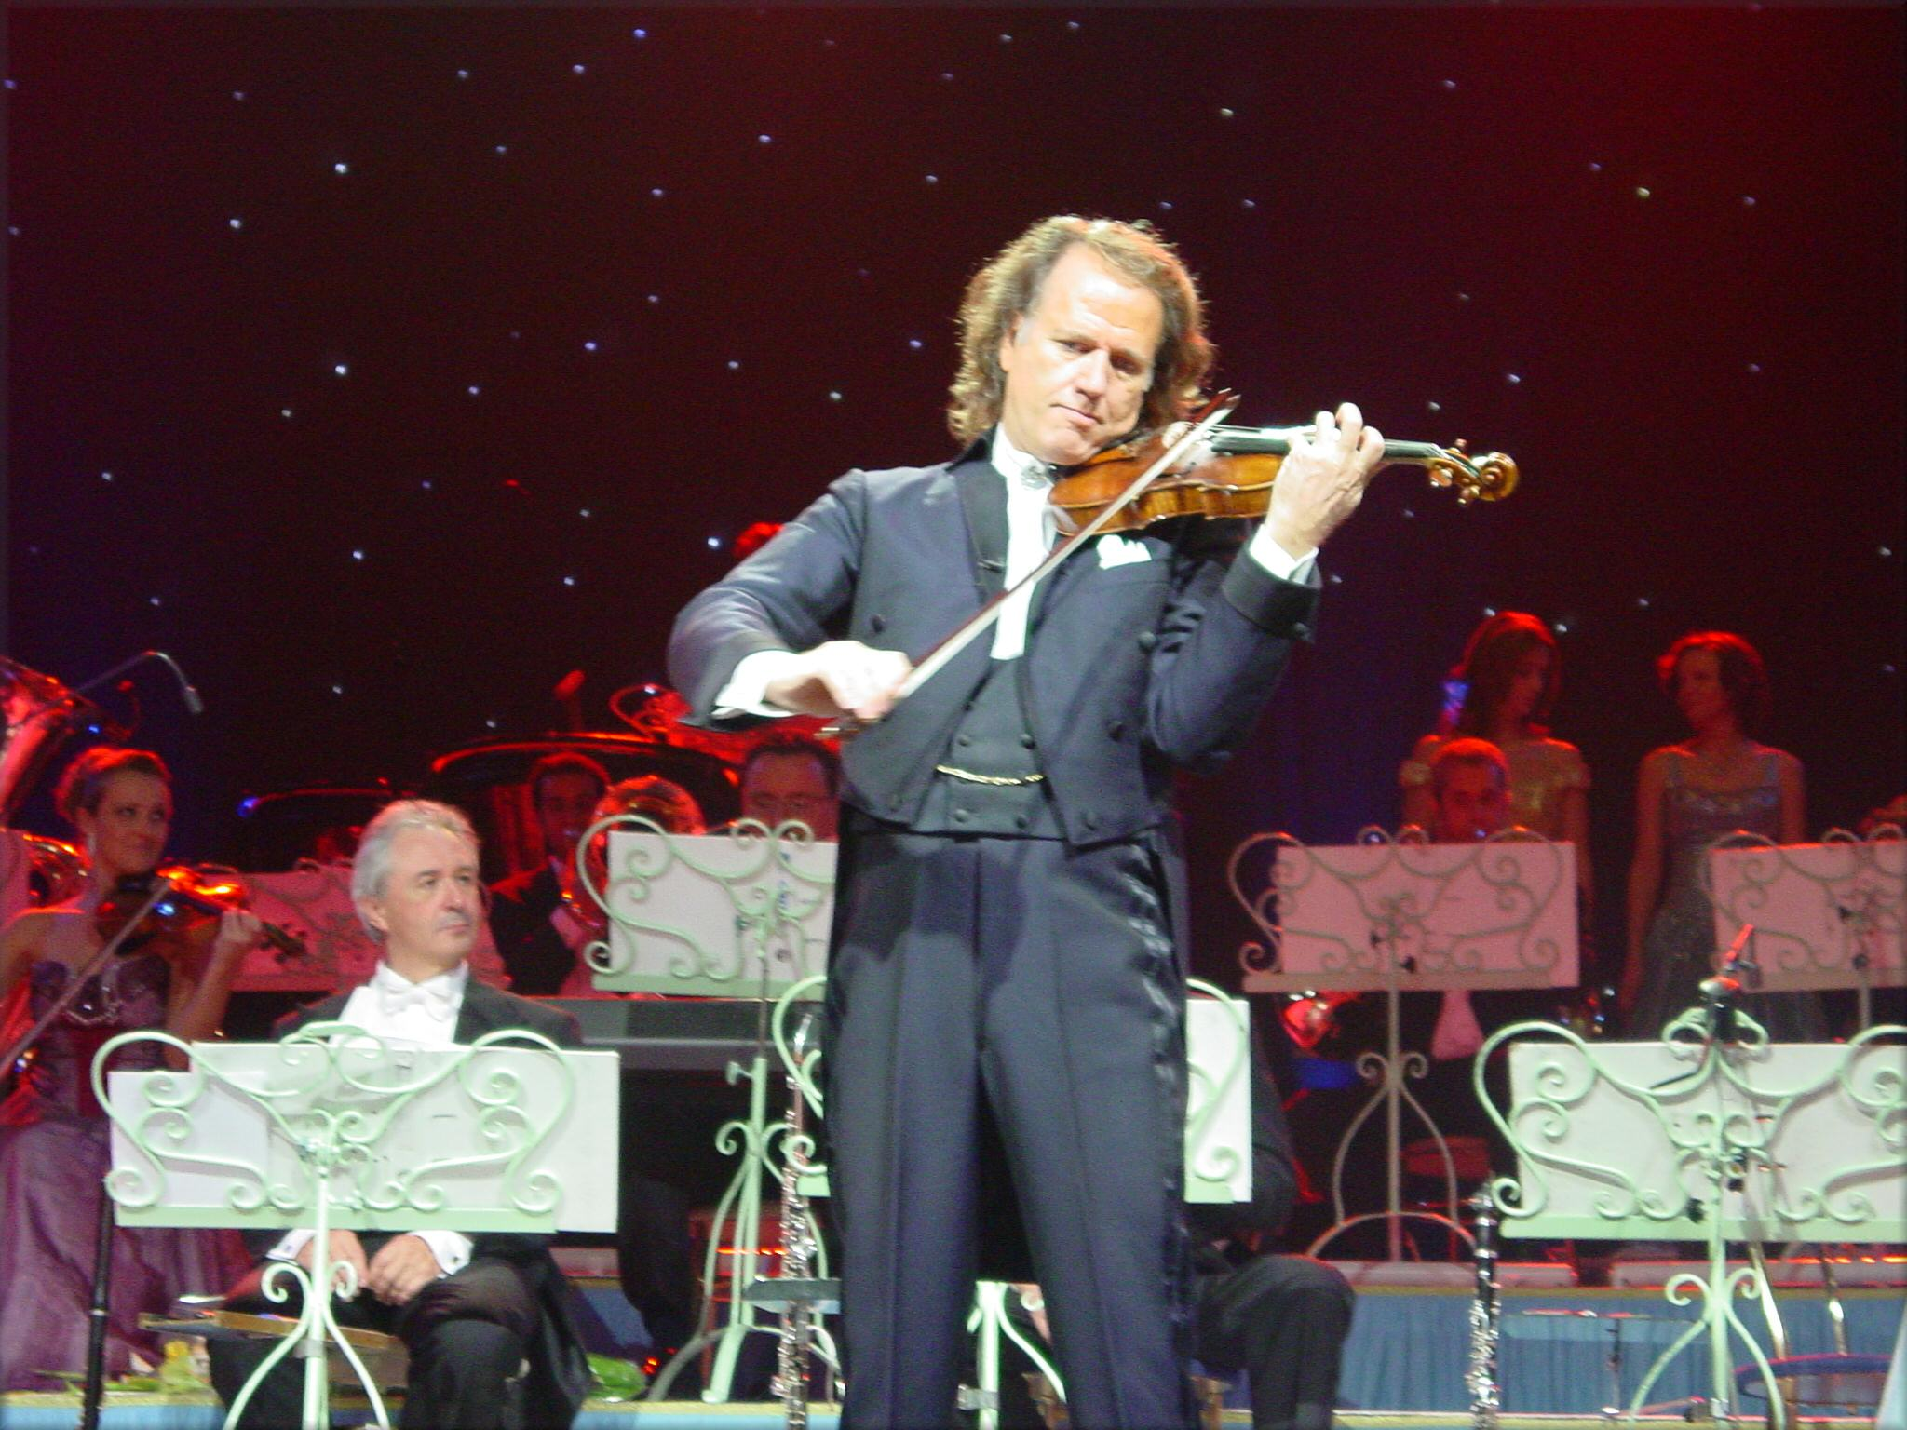

2. téma: Dél-Csehország
Előadó: Kovács Tamás

Minden érdeklődőt szeretettel várunk!

Bencze Éva
Klubvezető

